روش اخذ کارت ورود به جلسه امتحان
دانشجویان گرامی جهت دریافت کارت ورود به جلسه امتحان از سامانه گلستان به ترتیب زیر عمل کنید:
- شماره گزارش 428 را وارد کرده و بر روی تیک قرمز کلیک کنید. 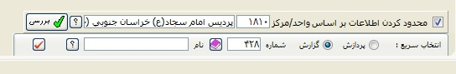
- صفحه ای جدید باز می شود. پایین صفحه بر روی آیکون مشاهده گزارش کلیک کنید.
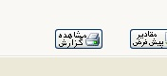

چنانچه ارزشیابی اساتید را انجام داده باشید کارت ورود به جلسه نمایش داده می شود. سپس با کلیک بر روی آیکون آماده سازی جهت چاپ کارت را پرینت بگیرید.

